西安工业大学大学生创新创业训练计划项目中期报告
项目编号：201710702015 填写时间： 2018年 09月 10日
项目名称 | 基于Scrapoy的分布式网络爬虫系统的设计与实现 |  |  | 项目类别 | 创新创业
负责人 | 冯树荣 | 成员 | 韩辉，韩纪，白永笑，曹伊乐
一、项目进展情况
0．背景调研
1. 概要设计
2. 详细设计
3. 开发
4. 测试
5. 上线
背景调研
技术调研
- c++ + linux
学习在linux环境下的c++开发，并学习linux下的程序开发设计，学习linux系统上的各种工具和函数/函数库集，并学习软件开发者工具，如gcc，vim来加快程序开发的进度。
- scrapy + python
Scrapy环境搭建并学习python，将scrapy框架使用起来。
Scrapy是一个为了爬取网站数据，提取结构性数据而编写的应用框架。 其可以应用在数据挖掘，信息处理或存储历史数据等一系列的程序中。
其最初是为了页面抓取 (更确切来说, 网络抓取 )所设计的， 也可以应用在获取API所返回的数据(例如 Amazon Associates Web Services ) 或者通用的网络爬虫。Scrapy用途广泛，可以用于数据挖掘、监测和自动化测试。
Scrapy 使用了 Twisted异步网络库来处理网络通讯。整体架构大致如下
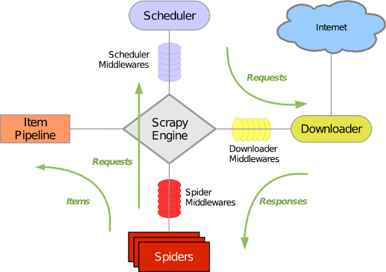
Scrapy主要包括了以下组件：
- 引擎(Scrapy)
用来处理整个系统的数据流处理, 触发事务(框架核心)
- 调度器(Scheduler)
用来接受引擎发过来的请求, 压入队列中, 并在引擎再次请求的时候返回. 可以想像成一个URL（抓取网页的网址或者说是链接）的优先队列, 由它来决定下一个要抓取的网址是什么, 同时去除重复的网址
- 下载器(Downloader)
用于下载网页内容, 并将网页内容返回给蜘蛛(Scrapy下载器是建立在twisted这个高效的异步模型上的)
- 爬虫(Spiders)
爬虫是主要干活的, 用于从特定的网页中提取自己需要的信息, 即所谓的实体(Item)。用户也可以从中提取出链接,让Scrapy继续抓取下一个页面
- 项目管道(Pipeline)
负责处理爬虫从网页中抽取的实体，主要的功能是持久化实体、验证实体的有效性、清除不需要的信息。当页面被爬虫解析后，将被发送到项目管道，并经过几个特定的次序处理数据。
- 下载器中间件(Downloader Middlewares)
位于Scrapy引擎和下载器之间的框架，主要是处理Scrapy引擎与下载器之间的请求及响应。
- 爬虫中间件(Spider Middlewares)
介于Scrapy引擎和爬虫之间的框架，主要工作是处理蜘蛛的响应输入和请求输出。
- 调度中间件(Scheduler Middewares)
介于Scrapy引擎和调度之间的中间件，从Scrapy引擎发送到调度的请求和响应。
- libevent
ibevent是一个轻量级的基于事件驱动的高性能的开源网络库，并且支持多个平台，对多个平台的I/O复用技术进行了封装，当我们编译库的代码时，编译的脚本将会根据OS支持的处理事件机制，来编译相应的代码，从而在libevent接口上保持一致。在当前的服务器上，面对的主要问题就是要能处理大量的连接。
学习libevent底层的实现，即I/O复用技术的实现，epoll，poll，select。
需求调研
- 什么是爬虫
是一个软件机器人，是可控的，可以可以从互联网上抓取我们所需的资源。爬虫是搜索引擎后台的第一个子系统，数据入口之一。
- 爬虫能做什么
搜索引擎的基础应用
抓取大数据的一种手段
网页下载器
网店秒杀
3、自动抓取网络资源的软件。
资源是什么？ 网页、图片、音乐、视频等
自动化是什么样子？一旦运行就不需要更多的干预。
概要设计
如何思考并完成设计？
从顶层开始思考并设计，避免过早的陷入细节。
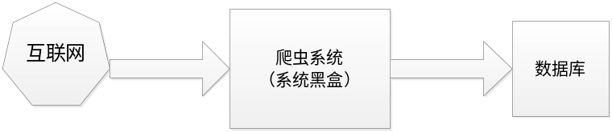
系统最粗浅的数据流

设计处理流程：
1、得到爬取种子（URL）
2、根据爬取种子下载资源（页面）
3、解析页面，提取更多的URL
4、对页面做持久化操作
5、根据提取的URL再进行下载操作
6、重复第2步到第5步

系统设计
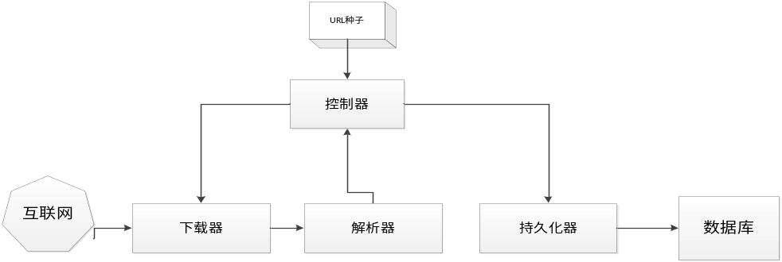
系统结构图
详细设计
控制器模块

控制器由三个模块组成：
- 配置文件处理模块：从配置文件中读取配置项，提供配置项的提取接口
- URL维护模块：负责维护URL库，提供如下功能
  - 输入新的URL
  - 输出一个未被抓取的URL
  - 负责维护URL的抓取状态
- 任务调度模块
  - 负责协调控制器的流程
  - 负责调用其他系统模块完成工作
- 维护URL列表数据结构
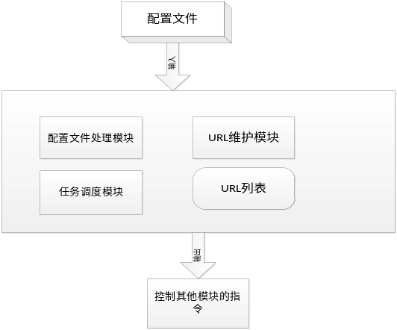
URL维护模块

页面抓取的处理流程：
- 得到一个新的URL
- URL进入抓取队列等待抓取
- 从队列中得到一个URL，把其分配给一个下载器的实例
- 得到下载器的处理状态（URL处理状态需要被改写，得到当前URL深度，得到当前资源类型假如下载成功）
- 得到当前页面中存在的下一级URL列表
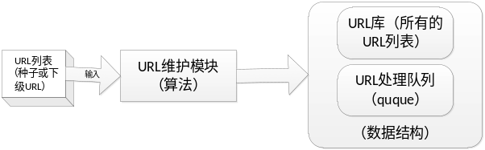
URL维护模块
URL维护模块操作（对外接口）：
1、添加新URL
2、使URL进入抓取队列
3、从抓取队列中移除一个URL
4、修改URL库中某一个URL的值
5、添加新URL的列表
日志工具
日志输出等级设计（5个等级）
0调试[debug]:仅仅用于调试
1普通信息[info]：可以让使用者了解的一些信息
2警告信息[warn]：意味着程序中出现了错误，但是并不严重
4错误信息[error]：意味着程序中发生了严重错误，根据实际情况可选择使程序继续运行或使程序终止
5 程序崩溃[crash]：程序无法继续运行了。
插件框架设计
设计：
- 动态载入.so文件
- 维护.so文件中的接口函数
设计原则：
- 一个功能一个模块
- 可以自我维护
- 设计入口函数指针原型
int(*handle)(void*);
设计初始化函数指针原型
int(*init)(Module*);
模块管理器设计：
1载入模块的操作
Int Load (char* path, char*name);
Module* getModule(char* name);
载入模块操作的处理流程：
1通过路径找到模块文件(.so)
2调用dlopen打开动态库（.so）
3使用动态库
4关闭动态库文件
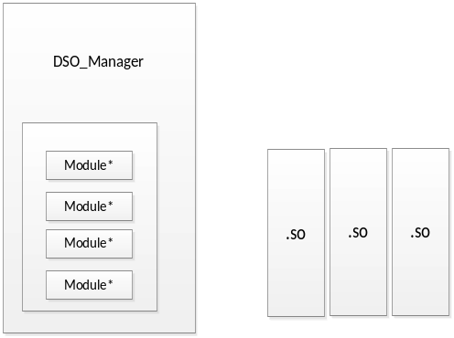
开发
按照概要设计和详细设计进行代码翻译，并使用git对项目进行管理。
测试
分为单元测试和整体测试，单元测试保证功能和逻辑正确；整体测试为后序调优，查找性能瓶颈做铺垫。
上线
还未进行设计开发，最终目的是用shell脚本将软件做成系统服务，用脚本启动程序。
二、已取得的成果
项目初步设计完成并产出文档，完成基本开发。代码时间跨度较大，模块之间调度存在bug，正在排查，还需要时间进行调试并fix。
三、经费开支情况
购买办公用品花费50元；
购买打印纸等耗材花费150元；
购买相关学习书籍花费400元。
小计：600元

四、存在的问题和困难
1.需要code review，对自己实现的线程池和内存池，代码健壮性需要检查。
2.对数据库的知识不够充足，数据库底层原理一无所知，仅仅会调用sql的API
3.希望使用目前业界较为前沿的技术，解决集群问题，如kafak，redis，hadoop，hbase，flink。
4.数据库选型，由于对数据库的知识不够充实，目前暂且使用mongoDB，但数据库的I/O在上千的QPS中会成为瓶颈，后序希望能使用hbase或类似hadoop中hive的分布式数据库。

五、建议和要求
1.分布式爬虫中分布式的测试极为困难，希望得到学校帮助，使用5台以上的机器构建集群进行功能测试和性能测试，并进行性能压测和对性能的改进。
- 指导教师意见

签字
七、学院意见

部门盖章（主管领导签名）： 年 月 日
八、学校意见

领导签名（盖章）： 年 月 日

